Análisis de estructuras huecas invertidas colocadas sobre suelos expansivos

Analysis of inverted hollow structures placed on expansive soils

*Teresa LOPEZ-LARA1, Juan Bosco HERNÁNDEZ-ZARAGOZA2, Jaime HORTA-RANGEL3, Norma Paulina RODRIGUEZ-MORALES4 y Christian Alberto BIMBELA-OSUNA5*

Profesora-Investigadora, División de Estudios de Posgrado, Facultad de Ingeniería, Universidad Autónoma de Querétaro, e-mail: [lolte@uaq.mx](mailto:lolte@uaq.mx)

2 Profesor-Investigador, División de Estudios de Posgrado, Facultad de Ingeniería, Universidad Autónoma de Querétaro, e-mail: [bosco@uaq.mx](mailto:bosco@uaq.mx)

3 Profesor-Investigador, División de Estudios de Posgrado, Facultad de Ingeniería, Universidad Autónoma de Querétaro, e-mail: [horta@uaq.mx](mailto:horta@uaq.mx)

4 Estudiante de maestría, División de Estudios de Posgrado de la Facultad de Ingeniería, Universidad Autónoma de Querétaro, e-mail: [paurodriguezz@outlook.com](mailto:paurodriguezz@outlook.com)

5 Estudiante de maestría, División de Estudios de Posgrado de la Facultad de Ingeniería, Universidad Autónoma de Querétaro, e-mail: [cabo89_5@hotmail.com](mailto:cabo89_5@hotmail.com)

RESUMEN: Los suelos expansivos son susceptibles de sufrir cambios volumétricos provocados por variaciones en su humedad, presentando expansión en temporada de lluvia y contracción en temporada de estiaje. Esta inestabilidad volumétrica trae como consecuencia daños a las estructuras cimentadas sobre este tipo de suelos. Una solución de cimentación tradicional (losas nervadas) consiste en dejar estructuras huecas invertidas sobre este tipo de suelo con varios objetivos, uno de ellos es prevenir que, cuando el suelo se expanda, tenga un espacio suficiente en donde se acomode éste sin provocar daños. En este artículo se presenta una propuesta de mitigación de la expansión del suelo basada en un análisis de la funcionalidad de estructuras huecas colocadas sobre suelos expansivos.

ABSTRACT: Expansive soils are susceptible to volumetric changes caused by variations in humidity, showing expansion in the rainy season and contraction in dry season. This volumetric instability results in damage to structures built on these type of soils. A traditional foundation solution (ribbed slabs) is to leave hollow structures inverted on this type of soil for various purposes, one of which is to prevent that, when the soil expands has enough space to fit without causing any damage. In this paper, an approach to mitigate the expansion of soils based on an analysis of the functionality of hollow structures placed on expansive soils is presented.

# introducción

El suelo expansivo, se considera un tipo de suelo problemático para los ingenieros civiles y arquitectos, ya que es un material difícil sobre el cual cimentar debido a que al humedecerse se expande y al secarse se contrae. Este tipo de suelo puede provocar desde daños menores hasta significativos daños estructurales en pavimentos y edificios (Kalantri, 1991).

Los suelos expansivos, también conocidos como vertisoles, ocupan alrededor del 8% de la superficie de territorio nacional (SEMARNAT, 2013), mientras que a nivel mundial ocupan alrededor de 335 millones de hectáreas, por lo que es común que se presenten problemas en estructuras ocasionados por este suelo.

Como consecuencia de lo anterior, se ha desarrollado un gran número de técnicas para combatir el potencial de expansión de los suelos que van desde la remoción del suelo expansivo hasta la construcción de estructuras de cimentación con gran rigidez, las cuales son capaces de soportar los efectos perjudiciales de la expansión del suelo (Kalantri, 2012).

# ANTECEDENTES

En el año 2001, en Jordania, se examinó el comportamiento de distintos suelos arcillosos bajo el efecto de altas temperaturas para determinar las mejoras en el comportamiento de sus propiedades expansivas. Abu-Zreig, et al. (2001), sometieron tres suelos distintos a cuatro niveles de temperatura (100°C, 200°C, 300°C y 400°C) para después estudiar sus propiedades de expansión y de resistencia, de lo cual obtuvieron que a temperaturas mayores a 100°C se presenta un decremento en las propiedades expansivas de los suelos pero se presentan importantes decrementos de resistencia al esfuerzo cortante teniendo una pérdida del 100% en el suelo tratado a 400°C. Continuando con la búsqueda de una solución viable en México, López-Lara, et al. (2009), utilizaron un poliuretano comúnmente usado para sellado de grietas en la construcción para estabilizar suelos expansivos mediante la modificación de sus propiedades físico-químicas; mezclaron el polímero con el suelo expansivo en proporciones de 4%, 6%, 8% y 10% para crear especímenes de prueba y después les realizaron estudios de propiedades índice, compactación, resistencia al esfuerzo cortante, expansión y consolidación para determinar la efectividad del polímero en la disminución del cambio volumétrico. Las pruebas de expansión, mostraron que la mezcla suelo – polímero sólo reduce la expansión en un 40% respecto a la del suelo natural. Simultáneamente, en 2009 en India, se realizó un estudio con el fin de demostrar que el uso de geo fibras discretas y colocadas al azar en suelo expansivo es de utilidad para restringir su potencial de hinchamiento. Viswanadham et al. (2009), estudiaron las propiedades de expansión de especímenes remoldeados de suelo expansivo reforzados, variando su contenido de fibras en un 0.25% y 0.5%, la relación en sus dimensiones (l/b) en 15, 30 y 45 y sometiéndolos a pruebas de expansión y consolidación unidimensional. Lograron reducir el potencial de expansión en un 70% y descubrieron que la máxima reducción al hinchamiento y a la presión de expansión se presenta en los especímenes con menor relación entre sus dimensiones (15) en ambos contenidos de fibra (0.25% y 0.5%), incrementado la reducción al aumentar el contenido de fibras. Finalmente en España, en 2011, se llevó a cabo un estudio experimental llevado a cabo con una arcilla altamente expansiva que se sometió a un tratamiento mediante la adición de subproductos y material de desecho de origen industrial para reducir su capacidad de expansión. El método propuesto, consistió en un tratamiento anti-expansivo dirigido a reducir la expansividad del suelo, el cual se llevó a cabo mezclando muestras de suelo seco con la cantidad establecida de aditivo en polvo en una mezcladora industrial y adicionando gradualmente la cantidad de agua necesaria para lograr el contenido de humedad óptimo; los ingredientes fueron mezclados durante aproximadamente cinco minutos y después las muestras fueron remoldeadas para determinar su porcentaje de expansión. El experimento mostró que utilizar diversos aditivos para tratamientos específicos de suelo puede ser muy eficaz, ya que el potencial de expansión de varios suelos arcillosos fue mejorado mediante el uso de los aditivos no convencionales utilizados en esta prueba, logrando reducirlo en hasta un 85% mediante la combinación de 2% de cal y 1% de óxido de magnesio, por lo que Seco, et al. (2011), sugieren que el uso de estos aditivos, ya sea solos o combinándolos, puede mejorar de manera importante las características expansivas del suelo.

Por lo tanto, se puede decir que actualmente existen métodos que hacen posible la solución al problema de expansión del suelo, sin embargo, el costo de llevar a cabo alguno de ellos representa entre el 21% y 25% del costo inicial de una vivienda (Cabrera-Ramírez y Delgado-Hernández, 2010) e incluso en ocasiones el uso de un solo método no soluciona el problema, por lo que es necesario realizar la combinación de dos o más métodos, incrementando aún más el costo de la solución.

Respecto a la construcción de huecos en los terrenos existen desde hace mucho tiempo las perforaciones y sus distintas variantes, éstas han sido ampliamente utilizadas a lo largo de los años para mejora de las propiedades del suelo y generalmente sirven para colocar estructuras de refuerzo dentro de éstas, aunque no existe un método basado solo en este principio que busque la reducción de expansión de arcillas. Por ejemplo, en los años 80 en la Unión Soviética, se desarrolló un método para la instalación de nuevos cimientos y el fortalecimiento de los ya existentes mediante pilotes inyectados en agujeros pre-perforados en suelos tipo loess, que son suelos propensos a sufrir asentamientos repentinos. Se efectuaron estudios experimentales en este tipo de suelos para trabajar en un procedimiento para la instalación de pilas inyectadas en agujeros pre-perforados evaluando su capacidad de carga, así como, desarrollando equipo especial para su instalación. Dimitriev, et al. (1988), lograron determinar que perforar e inyectar pilas aumentaba la capacidad de carga, con un diámetro de 250 mm – 400 mm o mayor y a una profundidad mayor a 50 m, que corresponde a un estrato subyacente no propenso a sufrir asentamientos, puede ser un método útil para evitar los asentamientos repentinos en suelos tipo loess, así como, que el uso de lavado de lodo a base de silicato de sodio es efectivo cuando las pilas son inyectadas en las perforaciones. Continuando con el uso de las perforaciones, en 1997, Rogers y Glendinning hacen referencia a un método que utiliza perforaciones rellenas de cal para mejorar la capacidad de carga de suelos blandos, en el cual, un tubo hueco se introduce en el suelo a la profundidad deseada y la cal se introduce en el tubo bajo presión a medida que éste se retira. Las fuerzas de presión abren el extremo del tubo permitiendo que la cal rellene la cavidad. Cuando toda la perforación se llena, el extremo del tubo se cierra y se utiliza para compactar la cal formando la pila. Los autores, concluyen que para que el mecanismo descrito proporcione resultados confiables, la técnica debería estar restringida a suelos arcillosos en los cuales se puedan realizar perforaciones relativamente secas; también mencionan que no hay razón para que el método no pueda ser implementado aunque no exista ninguna investigación que respalde su eficacia. De igual manera, en 2010 en Egipto, se propone un modelo de laboratorio para estudiar el mejoramiento de suelo blando arcilloso mediante el uso de perforaciones rellenas de arena con y sin confinamiento. Nazir y Azzam (2010) determinaron el efecto de pilas de arena en el suelo blando arcilloso, evaluando la capacidad de carga y los asentamientos producidos y observaron que la mejora en la capacidad de carga es notable.

Basado en este mismo principio, se ha utilizado como alternativa de solución al problema de expansión de suelos el uso de estructuras huecas invertidas que se mantendrán en buen estado a pesar de la expansión, es decir, estructuras capaces de estar apoyadas directamente sobre suelo controlando la dirección de expansión (Kalantri, 2012). Esta técnica es descrita por Bowles (1996), y consiste en permitir al suelo expandirse dentro de cavidades construidas en la cimentación para así reducir el movimiento a una cantidad tolerable. Existen distintas soluciones que trabajan bajo este principio, la principal es la cimentación mediante losa nervada.

Las losas nervadas, originalmente propuestas por la Asociación de Cemento Portland de California, consisten en construir un piso elevado a partir de una losa nervada, cuyos nervios apoyan sobre el suelo expansivo (Figura 1). El espaciamiento entre nervios y el espesor de la losa dependen del potencial expansivo de los suelos superficiales y de la carga aplicada. Los huecos proveen el medio de alivio de la presión de expansión (Patrone y Prefumo, 2002). Esta solución, aunque resulta efectiva es costosa y no cuenta con estudios experimentales que la respalden.



Figura 1. Cimentación mediante losa nervada.

# materiales y métodos

## Descripción del método

Se realiza un análisis del principio utilizado en losas nervadas, el cual plantea controlar la expansión mediante la aplicación de estructuras huecas invertidas sobre el suelo; después, con base en el funcionamiento de dicho principio se presenta una solución alternativa, en donde, conociendo el cambio de volumen del suelo, es posible trabajar la expansión para que ésta actúe de una forma conveniente y no dañina para la estructura. Esto se logra mediante perforaciones en la masa de suelo cuyas dimensiones son calculadas en función del volumen que requerirá ser absorbido, permitiendo así, una expansión en dirección horizontal en lugar de vertical como generalmente sucede (Figura 2).

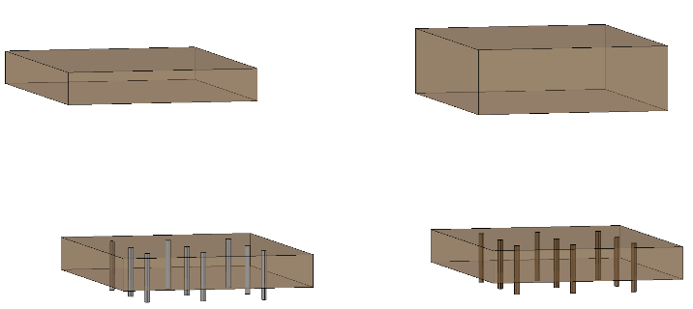

Expansión

Vertical

Expansión

Horizontal

Figura . Comparación entre expansión natural del suelo y expansión utilizando el método propuesto.

## Características del suelo de estudio

A partir de pruebas de laboratorio se obtuvo la siguiente información:

* Clasificación SUCS= arcilla de alta plasticidad, CH
* Peso específico relativo, Ss = 2.55
* Peso volumétrico, γm = 1.62 gr/cm3
* Expansión bajo carga, 27.5%
* Propiedades índice (Tabla 1)

Tabla 1. Propiedades índice de suelo natural

|  |  |
| --- | --- |
| Límite líquido (LL) | 68% |
| Límite plástico (LP) | 30.6% |
| Índice plástico (IP) | 37.4% |
| Contracción lineal (CL) | 18% |
| Límite de contracción (LC) | 9.8% |

Las pruebas de laboratorio fueron realizadas conforme a normas (ASTM Standard D854, 2005; ASTM Standard D4318, 2010; ASTM Standard D4546, 2008).

## Definición del objeto de estudio

Para realizar el análisis del funcionamiento de una losa nervada invertida con huecos y luego la aplicación del método aquí propuesto se utiliza una vivienda promedio de estudio ya reportada, la cual es una construcción de tipo unifamiliar de una sola planta (Pichardo y Pérez-Rea, 2013). En la Figura 3 se muestra la distribución de espacios de la construcción, de donde se puede determinar un área de construcción de 62.7 m2.

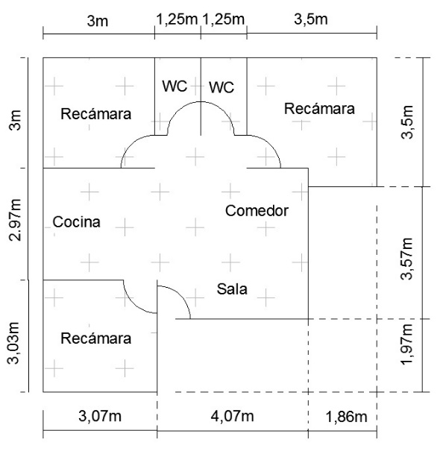

Figura 3. Planta de vivienda de estudio (Pichardo y Pérez-Rea, 2013).

# RESULTADOS

## Análisis del principio de losas nervadas

De los datos presentados en un diseño de una losa nervada invertida sobre un suelo expansivo (Pichardo y Pérez-Rea, 2013), la figura 4 muestra las dimensiones reportadas de la losa y sus huecos.

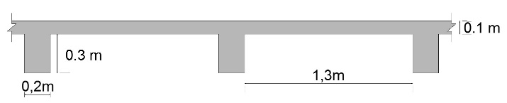

Figura 4. Diseño de losa nervada sobre suelo expansivo (Pichardo y Pérez-Rea, 2013).

Para la zona de estudio (Jurica, Querétaro, Qro; México) se ha reportado una profundidad de capa activa de 2.5-3m (López-Lara y Zepeda Garrido, 1996). En este análisis se utilizara un espesor de estudio de h = 1 m, debido a que se considera que es el espesor donde se observan los mayores cambios de humedad.

De lo anterior, se obtiene que para el terreno de estudio cuya área (A) es de 62.7 m2 y espesor (h) de 1 m resulta un volumen (V) de suelo de estudio de 62.7 m3.

Suponiendo un aumento de expansión del 5% en ese volumen de suelo, se tiene que el incremento volumétrico ( $∆V)$ que sufrirá el terreno es la diferencia del volumen expandido (V’) calculado con una altura expandida (h’) menos el volumen inicial (V):

$$∆V=V^{'}-V$$

$$V^{'}=Axh'$$

$$h^{'}=1m x 1.05=1.05m$$

$$V^{'}=62.7m^{2}*1.05m=65.835m^{3}$$

$$∆V=65.835-62.7=3.135 m^{3}$$

Teniendo el incremento volumétrico (V) en un espesor de 1 m (que corresponde al 5% del volumen inicial), ahora se realiza el cálculo de vacíos colocados bajo la losa de acuerdo a las dimensiones reportadas (Pichardo y Pérez-Rea, 2013) y se obtiene que:

$$V_{vacios}=14.12 m^{3}$$

Por lo que se puede observar que el volumen de vacíos entre la losa y el suelo probablemente es mayor debido a que debió ser calculado para mayor valor de expansión.

## Análisis teórico del método propuesto

Siguiendo el análisis en estricta teoría, en el método propuesto se tendrían que retirar *3.135 m3* de volumen del terreno, esto mediante perforaciones colocadas en toda el área de estudio. Los resultados del análisis teórico bajo estas condiciones se muestran en la Tabla 2.



Tabla 2. Cálculo teórico de perforaciones necesarias para abatir la expansión.

La tabla 2 muestra que para abatir el 5% de expansión es necesario retirar el 5% de volumen del terreno, es decir se necesitan 62 perforaciones de 0.15 m de diámetro y 3 m de profundidad distribuidas bajo la vivienda de estudio para lograr el abatimiento de la expansión. La Figura 5 muestra una propuesta de la ubicación de las perforaciones en la planta de estudio que absorberían, teóricamente la expansión propuesta.

Sin embargo, para verificar el análisis teórico se realizó un estudio experimental en el que se aplicó este método a varias probetas de suelo remoldeado, colocando una cantidad variada de perforaciones, y realizando sobre éstas pruebas de expansión; esto con el fin de verificar experimentalmente la relación que existe entre el volumen retirado y el porcentaje de expansión abatido.

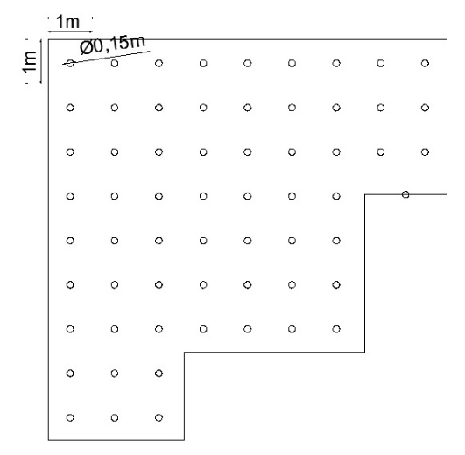

Figura . Distribución de perforaciones en vivienda de estudio.

## Análisis experimental del método propuesto.

Los resultados obtenidos de las pruebas de expansión sobre los especímenes tratados con el método se presentan en la Tabla 3 y en la Figura 6; en ambas se puede identificar como se va abatiendo la expansión en relación al volumen (%) que ha sido retirado. En este análisis en especial se observa el comportamiento del valor del 5% de expansión por el análisis que aquí se está estudiando.



Tabla . Expansión abatida vs volumen extraído

Con base en lo anterior, se puede observar que para abatir un 5% de expansión del terreno no es necesario retirar el 5% del volumen de éste (como el análisis teórico lo determina), ya que, como se muestra en la Tabla 3, el porcentaje de volumen necesario a retirar es el 1.4%; por lo tanto, tomando este último valor, se encuentra un menor volumen por extraer en la planta de la vivienda, quedando como:

$$V^{'}=Axh'$$

$$h^{'}=1m x 1.014=1.014m$$

$$V^{'}=62.7m^{2}*1.014m=63.5778m^{3}$$

$$∆V=63.5778-62.7=0.8778 m^{3}$$

Adicionalmente se observa en la figura 6 que no existe una relación lineal entre el volumen retirado de suelo con la expansión abatida como se planteó en al análisis teórico.

Figura . Expansión abatida(%) vs volumen retirado (%).

De esta forma, el número de perforaciones necesarias para abatir la expansión del suelo disminuye significativamente. En la Tabla 4 se muestran diferentes opciones de solución, todas retirando el nuevo volumen (1.4% que equivale a 0.8778 m3 del análisis de la planta de vivienda) pero variando la cantidad de perforaciones necesarias respecto a su profundidad. Una de las ventajas que se tiene es el poder distribuir el volumen en la profundidad deseada para que los diámetros que se manejen sean reducidos.

Tabla . Cantidad de perforaciones para abatir la expansión en función de la profundidad.



Con el objeto de comparar ambos análisis, se toma la solución que consta de perforaciones de la misma profundidad que en el análisis teórico, es decir, perforaciones de 3m, en la que ahora son necesarias únicamente 17 perforaciones de 15 cm de diámetro. La distribución propuesta de éstas se muestra en la Figura 7, en la que se puede observar que ahora en vez de colocarse una perforación por cada m2 (como quedaba en la figura 5), se coloca una cada 3.6 m2, proporcionando así más confiabilidad al método, simplemente por el número de perforaciones por realizar (pasa de 62 a 17).

# Conclusiones

Figura . Distribución de perforaciones en vivienda de estudio después de realizar el análisis experimental.

Se concluye que el volumen hueco que se deja en estructuras colocadas sobre suelos expansivos para, en teoría, generar el espacio requerido por el incremento de volumen cuando se expande, resulta ser mucho mayor respecto al que pudiera colocarse dentro del mismo suelo. Además la relación que existe entre la expansión del suelo con el volumen extraído dentro de éste no es lineal.

De los resultados experimentales hasta ahora obtenidos, se concluye que el método puede ser una alternativa segura y de bajo costo que puede ser aplicado en construcciones ligeras, como viviendas de tipo unifamiliar, que por su bajo costo no pueden absorber los altos costos generados por otro tipo de soluciones.

REFERENCIAS

Abu-Zreig M.M., Al-Akhras, N.M. y Attom M.F. (2001). “Influence of heat treatment on the behavior of clayey soils”, *Applied Clay Science.* Vol. 20 (2001): 129-135.

ASTM Standard D854. (2005). “Standard Test Methods for Specific Gravity of Soil solids by Water Pycnometer”, ASTM International, West Conshohocken, PA, 2005, DOI: 10.1520/D0854-05, [www.astm.org](http://www.astm.org).

ASTM Standard D4318. (2010). “Standard Test Methods for Liquid Limit, Plastic Limit, and Plasticity Index of Soils”, ASTM International, West Conshohocken, PA, 2010, DOI: 10.1520/D4318-10, [www.astm.org](http://www.astm.org).

ASTM Standard D4546. (2008). “Standard Test Methods for One-Dimensional Swell or Settlement Potential of Cohesive Soils”, ASTM International, West Conshohocken, PA, 2010, DOI: 10.1520/D4546-08, [www.astm.org](http://www.astm.org).

Bowles J.E. (1996). Foundations Analysis and Design, McGraw-Hill.

Cabrera-Ramírez J. y Delgado-Hernández J. (2010). “Métodos de remediación de viviendas dañadas sobre suelos expansivos”, *Tesis de licenciatura,* Facultad de Ingeniería, Universidad Autónoma de Querétaro, Querétaro, Qro; México.

Dimitriev N.V., Korolev V.M., L’vovich L.B., Malyshev L.I. y Étkin G.S. (1988). “Piles injected into predrilled holes in soils prone to slump-tyre settlement”, *Soil Mechanics and Foundation Engineering*. Vol. 25(1): 27-32.

Kalantri B. (1991). “Constructions of foundations on expansive soils” *M. Sc. Thesis,* University of Missouri, Colombia.

Kalantri B. (2012). “Foundations on expansive soils: A Review” *Research Journal of Applied Sciences*, *Engineering and Technology.* Vol. 4 (18): 3231-3237.

López-Lara T y Zepeda Garrido J.A. (1996). “Resistencia al esfuerzo cortante en arcillas expansivas de Jurica Querétaro” *Tesis de Maestría,* Facultad de Ingeniería, Universidad Autónoma de Querétaro, Querétaro, Qro; México.

López-Lara T., Hernández-Zaragoza J.B., Horta-Rangel J., Coronado-Márquez A. Castaño-Meneses V.M. (2010). “Polímeros para la estabilización volumétrica de arcillas expansivas”, *Revista Iberoamericana de Polímeros*. Vol 11 (3): 159-168.

Nazir A.K. y Azzam W.R. (2010). “Improving the bearing capacity of footing on soft clay with sand pile with/without skirts”, *Alexandria Engineering Journal*. Vol. 49 (2010): 371-377.

Patrone J. y Prefumo. J.E. (2002). “La acción de los suelos expansivos sobre las cimentaciones. Métodos de prevención y control”. *Primeras jornadas de Ingeniería de Cimentaciones*, Montevideo, Uruguay.

Pichardo González R. y Pérez-Rea M.L. (2013). “Diseño práctico de cimentaciones en suelos expansivos”, *Trabajo de Investigación,* Facultad de Ingeniería, Universidad Autónoma de Querétaro, Querétaro, Qro; México.

Rogers C.D.F y Glendinning S. (1997). “Improvement of clay soils *in situ* using lime piles in the UK”, *Engineering Geology*. Vol. 47(1997): 243-257.

Seco A., Ramírez F., Miqueleiz B. y García B. (2011). “Stabilization of expansive soils for use in construction”, *Applied Clay Science*. Vol. 51 (2011): 348-352.

SEMARNAT (2013). “Informe de la situación del medio ambiente en México*”, Compendio de Estadísticas Ambientales. Indicadores clave y de desempeño ambiental*, Secretaria del Medio Ambiente y Recursos Naturales, México D.F.

Viswanadham B.V.S., Phanikumar B.R. y Mukherjee R.V. (2009). “Swelling behaviour of a geofiber-reinforced expansive soil”, *Geotextiles and Geomembranes.* Vol. 27 (2009): 73-76.